Практикум 3

**Практическая работа**

**«Разработка заданий по естественно-научной грамотности»**

Блок заданий по теме «Корень, его строение и функции»»

Выполнила учитель биологии и химии МОУ Ильинская СОШ Кологривского муниципального района Костромской области

Черняева Валентина Александровна

Предмет биология

Класс 6

Цель: Данная разработка заданий по теме «Корень, его строение и функции» рекомендуется для учащихся 6 класса при обобщении материала данной темы.

**Задание 1.** Заполните таблицу, используя рисунок:

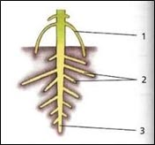

|  |  |  |
| --- | --- | --- |
| Вид корня | Как образуется | Обозначен на рисунке цифрой |
| 1- ? | Из зародышевого  корешка | 2 - ? |
| боковой | 3 - ? | 4 - ? |
| 5 - ? | На стебле и листьях | 6 - ? |

**Задание 2.** Установите соответствие между растением и типом корневой системы, которую оно имеет.

|  |  |
| --- | --- |
| РАСТЕНИЯ | ТИП КОРНЕВОЙ СИСТЕМЫ |
| А. Щавель | 1. Стержневая |
| Б. Ячмень | 2.  Мочковатая |
| В. Лук |  |
| Г. Свекла |  |
| Д. Морковь |  |
| Е. Пшеница |  |

*Ответ:*

|  |  |  |  |  |  |
| --- | --- | --- | --- | --- | --- |
| А | Б | В | Г | Д | Е |
|  |  |  |  |  |  |

**Задание 3.** Все перечисленные ниже признаки, кроме двух, используются для  характеристики общих свойств  придаточных  корней. Определите два признака, «выпадающих» из общего списка и запишите **цифры**, под которыми они указаны.

1. Отходят от стебля  растения.
2. Образуют корнеклубни.
3. Образуют корнеплоды.
4. Отходят от листьев растения.
5. Отходят от корней растения.

**Задание 4 .**Установите правильную последовательность зон корня, начиная с его верхушки. Запишите соответствующую последовательность цифр.

1. Зона проведения
2. Зона деления
3. Корневой чехлик
4. Зона роста
5. Зона всасывания.

**Задание 5.** Какой процесс изображен на рисунке? Для чего он используется? Какие корни при этом образуются?

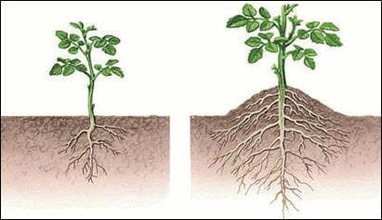

**Задание 6.** Выберите три верных ответа из шести и запишите цифры, под которыми они указаны.

Корнеплод имеют:

1)Георгин

2)Репа

3)Турнепс

4)Плющ

5)Баньян

6)Брюква.

**Задание 7.** Вставьте в текст «Корневые системы» пропущенный термины из предложенного перечня, используя для этого цифровые обозначения. Запишите в текст выбранные ответы, а затем полученную последовательность цифр (по тексту) впишите в приведенную ниже таблицу.

**КОРНЕВЫЕ СИСТЕМЫ**

Корневая система – это совокупность всех корней одного растения. Известны два типа корневых систем: первый - ____________ (А), где  сильно развит  главный  корень, и второй - __________ (Б), где главный корень не заметен. Первый тип характерен для большинства  _________ (В) растений, а второй тип имеют ____________ (Г) растения.

Перечень терминов:

1. Покрытосеменные
2. Придаточный
3. Однодольные
4. Мочковатая
5. Боковой
6. Двудольные
7. Стержневая
8. Голосеменные

**Задание 8.** Что из перечисленного ниже для корневых клубней НЕ характерно:

1. У некоторых растений используются для вегетативного размножения
2. Являются видоизменениями боковых и придаточных корней
3. Используются в первый год жизни растений
4. Формируются для запасания питательных веществ